Шкідливі звички: куріння, алкоголізм, наркоманія
Шкідливість куріння
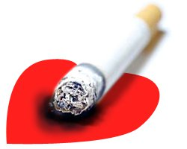Що таке тютюн? Тютюн — це однорічна рослина з родини пасльонових, висушені листки якої після спеціальної обробки подрібнюють і використовують для куріння. До складу листків тютюну входять такі речовини як нікотин, білки, вуглеводи, органічні кислоти, смоли і ефірні олії. Основна особливість тютюну, завдяки якій він відрізняється від інших рослин родини пасльонових, — вміст нікотину.
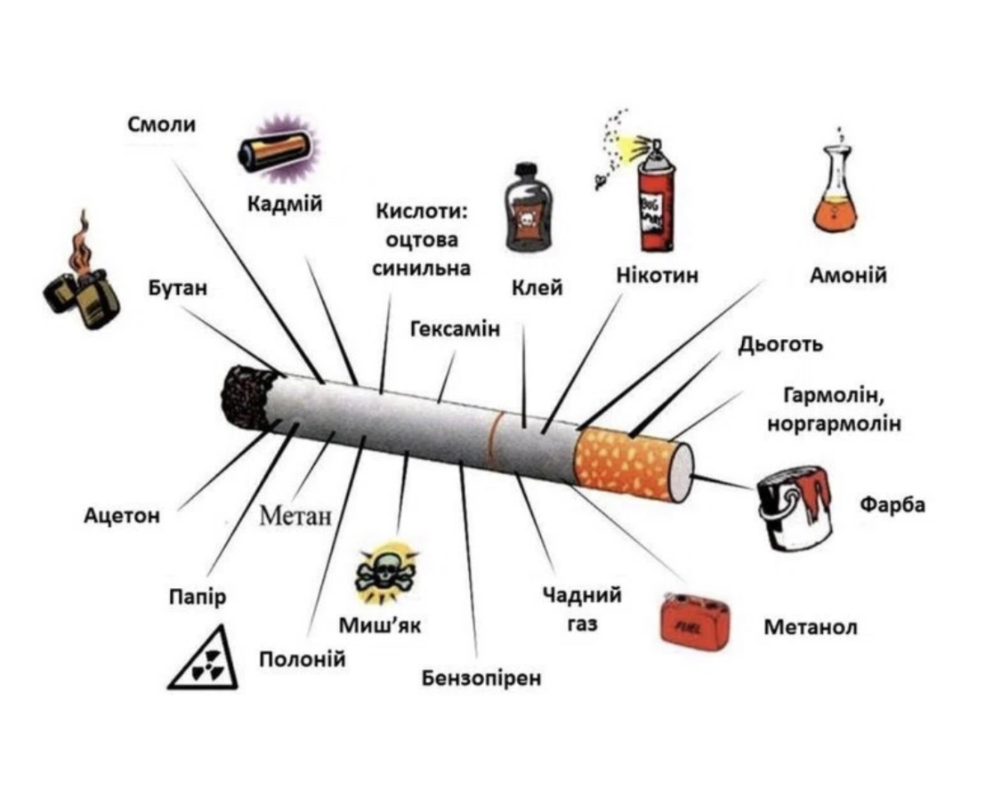
Нікотин — одна з найсильніших рослинних отрут, основна складова частина тютюнового диму. У чистому вигляді це безбарвна оліїста рідина неприємного запаху, гірка на смак. Вона добре розчиняється у воді, спирті, ефірі й легко проникає крізь слизові оболонки порожнини рота, носа, бронхів, шлунку. Смертельна доза нікотину для людини — 50-70 мг (1 мг на кілограм маси тіла). Відомо, що кількість нікотину, який надходить із тютюнового диму в організм, становить приблизно 1/25 вмісту його в тютюні. Важливе значення має те, як часто роблять затяжки під час куріння. Людина дістає смертельну дозу нікотину, викурюючи 20-25 сигарет на день. Отруйність нікотину відчув кожний, хто взяв у рот першу в житті сигарету. Ніхто не може докурити першої сигарети до кінця. Цьому заважають запаморочення й нудота, а часом і неприємні відчуття, такі як інтенсивне слиновиділення, шум у голові, головний біль, серцебиття, загальна слабкість, тремтіння рук, блювання, діарея. Поступово організм пристосовується до нікотину і куріння не викликає таких неприємних відчуттів. Хоча отруєння організму триває, але довго воно ніяк не виявляється.
Розпочати курити набагато легше, ніж покинути. Отож, краще не розпочинати.
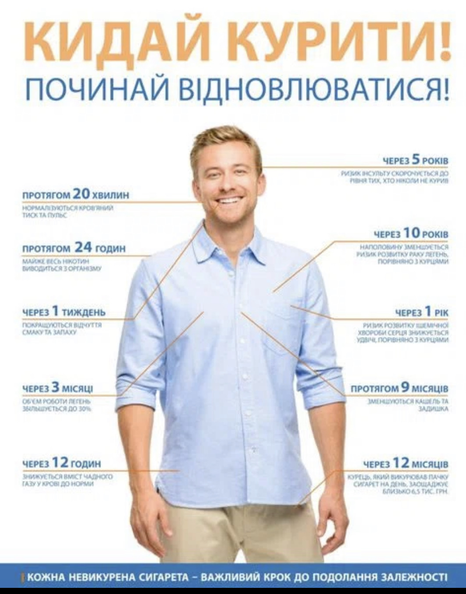
Алкоголь і алкоголізм, їх шкідливий вплив
Якщо в людини знижений самоконтроль та недостатній рівень культури, вживання алкогольних напоїв може стати системним, а доза спожитого алкоголю надмірною. Це зумовлює уявні комплекси негативних наслідків. Найтиповіші серед них – формування алкогольної залежності, а далі патологічних змін в усіх органах тіла людини. Це сприяє розвиткові тяжкого і небезпечного захворювання – хронічного алкоголізму. Ця хвороба руйнує особистість, опускає людину на “дно” і призводить до загибелі. Вирватись з цього виру дуже важко. Значно легше в нього не потрапити. І це залежить від самої людини, від її переконань, світогляду. У травній системі алкоголь швидко всмоктується в кров і розноситься до клітин головного мозку. Це проявляється збудженням, радісним настроєм (ейфорією, балакучістю, тощо). Людина втрачає почуття самоконтролю, сорому, стає брутальною і може здійснити такі вчинки, які, перебуваючи у тверезому стані, ніколи не зробила б. Давно помічено, що люди, які мають згубну звичку до спиртного, частіше за інших хворіють на різні застудні хвороби органів дихання, тому що алкоголь ослаблює опірність організму. Поширена думка про корисність алкоголю як засобу, який підвищує апетит. Дійсно після вживання спиртних напоїв збільшується виділення шлункового соку і в більшості випадків покращується апетит.
Проте, це може спостерігатися тільки спочатку, поки організм не перевантажений алкогольною отрутою. Системне вживання алкоголю призводить до того, що шлунковий сік, стимульований алкоголем, подразнює слизову оболонку шлунку і призводить до гастриту. Водночас з розвитком гастриту порушується функція підшлункової залози, що призводить до панкреатиту. Зловживання алкоголем призводить до виразкової хвороби шлунку і дванадцятипалої кишки, до цирозу печінки та інших захворювань. Алкоголізм спричиняє розвиток тяжкого і небезпечного захворювання – хронічного алкоголізму. Це, як правило, супроводжується суттєвим порушенням фахового і професійного рівнів, спотворенням життєвих пріоритетів і орієнтирів, руйнуванням особистості і, врешті-решт, соціальною, духовною і психічною деградацією, яка опускає людину на “дно” суспільства і неминуче призводить до загибелі особи. Близько 5% підлітків, які почали вживати алкогольні напої в цьому віці, закінчують життя в наркотичному диспансері, психіатричній лікарні або “на вулиці”. Вирватись з цього виру дуже важко. Значно легше в нього не потрапити. І це залежить від вас, вашої волі, ваших переконань, вашого світогляду.
Проблема наркоманії
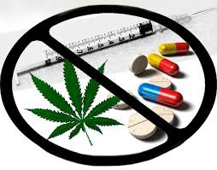 За даними опитувань, п’ята частина молодих людей знайома з дією наркотиків. У місті молоді люди вживають наркотики вдвічі частіше, ніж у селі, при цьому в обох типах поселень зафіксовано збільшення числа молодих людей, що вживають наркотики. Найістотнішими причинами вживання наркотиків є цікавість, бравада, прагнення до незвичайних відчуттів, вплив оточення. При цьому стає очевидним, що цікавість підігрівається більш “досвідченими” товаришами і доповнюється власною самовпевненістю та наївністю початківця. Бажання випробувати незвичайні відчуття, спробувати щось, про що знають інші, підсилюється прагненням бути як усі, не виглядати білою вороною. Сприятливою умовою при цьому є відсутність батьківського контролю за життям і дозвіллям дитини.

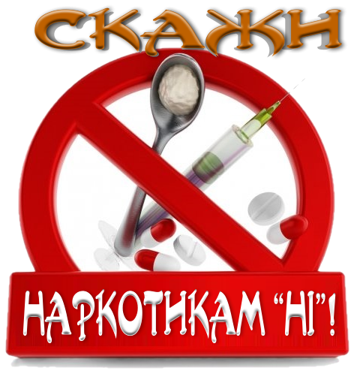

Факторний аналіз масивів інформації розкриває структуру причин:
- важлива роль у цьому процесі такої особистісної риси, як конформізм.
Він робить молоду людину, з одного боку, більш відкритою до впливу оточення, з іншого боку – обумовлює некритичне мислення, зайву самовпевненість, браваду, що штовхають його на “героїчні” вчинки;
- асоціальна сім’я
Вона відбиває негативний вплив на соціальний розвиток і здоров'я дитини таких моментів, як порушені сімейні зв'язки, напружені взаємини дітей з батьками, відсутність батьківського контролю. При цьому найбільш важливим стає відсутність батьківської уваги;
- відбиття потреби молодої людини справитися зі стресом, змінити фізичний стан.
При цьому очевидно, що використання наркотиків, як спосіб справитися з навантаженням, – є деяка данина молодіжній моді. Часто молоді люди відповідають, що наркотики допомагають їм підбадьоритися, набути робочого стану, що вживати наркотики – це круто, що наркотики дають змогу отримати кайф, зазнати незвичайних відчуттів;
- вплив інформації на ставлення молодих людей до наркотиків.
Відсутність знань про наслідки вживання наркотиків, а також перекручені цінності і пріоритети стають благодатним ґрунтом для впливу інформації, що створює позитивне ставлення молоді до наркотиків.
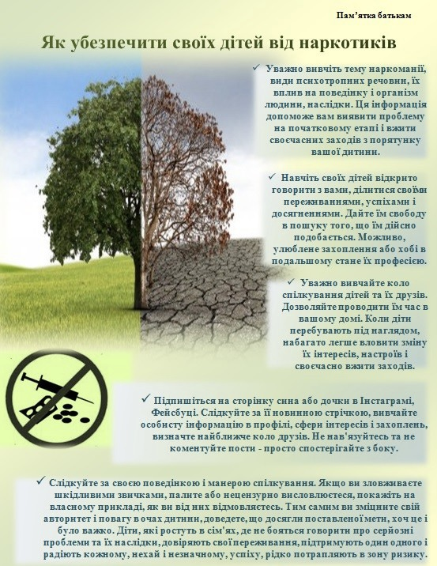

Анкета «Моє ставлення
Будь- ласка, уважно прочитай кожне запитання та обведи кружечком відповідь, яка найбільше збігається із твоєю думкою.
Моє ставлення до куріння:
- Ніщо і ніхто не змусить мене спробувати цигарки
- Думаю, я спробую хоча б один-два рази
- Я вже спробував(ла), але зараз не вживаю
- Я час від часу палю
- Я часто вживаю і буду у майбутньому це робити
Моє ставлення до вживання алкоголю:
- Ніщо і ніхто не змусить мене спробувати алкоголь
- Думаю, я спробую хоча б один-два рази
- Я вже спробував(ла), але зараз не вживаю
- Я час від часу вживаю алкоголь
- Я часто вживаю і буду у майбутньому це робити
Моє ставлення до наркотичних речовин:
- Ніщо і ніхто не змусить мене спробувати наркотики
- Думаю, я спробую хоча б один-два рази
- Я вже спробував(ла), але зараз не вживаю
- Я час від часу вживаю наркотичні речовини
- Я часто вживаю і буду у майбутньому це робити

Анкета «Скажімо курінню - Ні!»
1. Чому люди, на Вашу думку, стають курцями?
а) Стверджують власне «Я»
б) Під впливом друзів
в) Під впливом реклами
г) Прагнуть здаватися дорослими
д) Хочуть сподобатись комусь
2. Якщо Вам запропонують цигарку, Ви:
 | Так | Ні | Важко відповісти
- спробуєте, бо це модно
- спробуєте, бо так роблять усі
- завжди погоджуватиметеся
на таку пропозицію
- відмовитеся, бо куріння шкодить
здоров’ю
- відмовитеся, бо забороняють батьки
- будете уникати зустрічі з тими, хто пропонує
3. Якби Ви були батьками, чи дозволили б Ви своїм дітям курити?
а) так
б) ні
в) важко відповісти
4. Якщо «так», то з якого віку?
а) 14 років
б) 16 років
в) 18 років
5.У вашій сім’ї :
а) не курить ніхто
б) курить батько
в) курить мати
г) курять обоє батьків
6. Що, на Вашу думку, спонукає молодь до скоєння протиправних дій? Поставте відповідний бал: 0 – не впливає, 10 – максимально впливає.
Можливі причини | Бал
вплив алкоголю та наркотиків
низький рівень доходів сім’ї
захист себе і близьких
солідарність з компанією
розваги
необхідність добути гроші
відсутність інформації щодо кримінальних покарань за скоєний злочин
суспільні та політичні процеси в державі
помста батькам
інше (допишіть)
7. Як часто, на Вашу думку, неповнолітні на сьогодні вживають:
 | не вживають | інколи | 1-2 рази на тиждень | щоденно
цигарки
алкогольні напої (в т.ч. пиво)
наркотики (в т.ч. «легкі»)
8. Чи отримуєте Ви у закладі освіти, в якому навчаєтеся, достатньо інформації про:
 | достатньо | не достатньо | важко відповісти
шкідливість та наслідки вживання алкоголю
шкідливість та наслідки вживання наркотиків
Наслідки скоєння злочину та настання кримінальної відповідальності за
протиправні дії.

Анкета „Молодь, здоровий спосіб життя і протиправна поведінка”
Любий друже !. Просимо тебе взяти участь в анкетуванні, основна мета якого полягає у з'ясуванні відношення студентів до здорового способу життя. Результати досліджень будуть використані лише в наукових цілях, тому просимо тебе бути абсолютно відвертим, це допоможе визначити і оцінити основні аспекти розгляду і дослідження даної проблеми. Будь- ласка, уважно прочитай кожне запитання та обведи кружечком відповідь, яка найбільше збігається із твоєю думкою.
Курс____________ Вік_____ Стать: __________ (чол./жін.)
Уважно прочитай анкету. Дай лише одну відповідь на кожне запитання !!!.
1. Чи можеш ти віднести себе до категорії людей, що ведуть „здоровий спосіб життя” ?:
а) так; б) частково; в) ні; г) не розумію, що це таке.
2. Що для тебе означає „здоровий спосіб життя” (в першу чергу) ?:
а) відсутність шкідливих звичок (таких, як паління, вживання алкоголю, наркотиків);
б) раціональне харчування (корисна їжа, дотримання режиму харчування тощо);
в) спорт, фізкультура та інша фізична активність;
г) здоровий сон, уникнення стресів, шкідливих для організму.
3. Здебільшого в свій вільний час ти:
а) ходиш на додаткові заняття (секції);
б) займаєшся спортом;
в) проводиш час в колі друзів;
г) допомагаєш рідним в домашніх справах;
д) нічого не робиш.
4. Скільки часу вдень ти перебуваєш за комп‘ютером (після дистанційних занять):
а) багато (більше 3-4 годин);
б) мало (приблизно пів години);
в) зазвичай не більше двох годин;
г) весь вільний час.
5. Яке твоє ставлення до вживання тютюну ?:
а) негативне, але пробував;
б) ніколи не вживав і не думаю вживати;
в) позитивне ставлення;
г) зрідка палю, але можу припинити в будь-який час;
д) палю, оскільки не бачу у цьому нічого поганого.
6. Твоє ставлення до друзів, які палять ?:
а) шкоди вони не завдають;
б) це привабливо і сучасно;
в) негативне;
г) не замислювався (не замислювалась).
7. Як ти ставишся до вживання наркотиків ?:
а) ніколи не думаю вживати;
б) ставлення негативне;
в) не бачу у цьому нічого поганого.
8. Як ти ставишся до тих, хто вживає наркотики і токсичні речовини ?:
а) вважаю, що це їх особиста справа;
б) це привабливо і сучасно;
в) дуже негативно;
г) не замислювався (не замислювалась).
9. Як ти будеш діяти, коли тобі запропонують вжити наркотичні або токсичні речовини ?:
а) я не погоджусь;
б) можу спробувати для цікавості;
в) не бачу у цьому нічого поганого;
г) важко відповісти.
10. Як ти ставишся до вживання алкоголю ?:
а) ніколи не вживав і не думаю вживати;
б) ставлення негативне;
в) зрідка вживаю і не бачу у цьому нічого поганого.
11. Твоє ставлення до однолітків, які вживають алкоголь ?:
а) вважаю, що це їх особиста справа;
б) з розумінням;
в) негативне;
г) не замислювався (не замислювалась).
12. Як ти оцінюєш власний рівень знань про тютюнопаління, алкоголь та наркотики, їх дію на організм, наслідки цього вживання ?:
а) достатньо;
б) недостатньо;
в) дещо чув (чула);
г) нічого не відомо.
13. Яка, на твою думку, основна причина, що спонукає молодь до протиправних дій ?:
а) вплив алкоголю та наркотиків;
б) низький рівень доходів сім’ї;
в) упевненість у безкарності;
г) солідарність із компанією, бажання розважитись;
д) необхідність здобути гроші.
14. Чи отримуєш ти у коледжі інформацію про шкідливість вживання алкоголю, наркотиків, небезпеку скоєння правопорушень ?:
а) достатньо; б) дуже мало; в) ні.
Дякуємо за участь в анкетуванні !.

